聲入其境—探索聲音的魅力
校名:前鎮國中
指導老師:王麗雅老師
周采璇老師
- 活動目的:
- 透過生活中常見的聲音玩具與簡易科學實驗，引導學生認識聲音的產生、傳播、振動及共振等科學原理。
- 藉由「聽一聽、看一看、自己做」的活動方式，讓參與者實際觀察聲音造成的振動現象，體驗「看見聲音」的科學樂趣。
- 透過動手操作與實驗體驗，培養學生觀察、探究、操作及解決問題的能力，增進對聲音科學的學習興趣。
- 將抽象的聲音科學原理融入生活中的簡易玩具與實驗，讓參與者了解科學與日常生活的密切關係。
- 活動器材:
（一）聲音觀察與體驗器材
竹蟬 鐵湯匙 棉繩 拇指琴 木琴／鐵琴 肯特管 小型喇叭或音源設備
（二）聲音玩具製作器材
紙杯 毛根 氣球 硬幣 剪刀 膠帶 細繩或棉線
（三）其他實驗與展示器材
- 保麗龍小球或細小輕質顆粒
- 透明塑膠管
- 手機或平板（播放聲音、觀察實驗）
- 音量計或相關聲音測量工具（視現場設備使用）
- 活動過程:
《活動一：聽一聽不同的聲音》
聽聽看下列的聲音，是甚麼聲音?給你甚麼不同的感受?
A竹蟬 B湯匙傳鐘聲 C拇指琴 D木/鐵琴 E雷聲/魔音筒
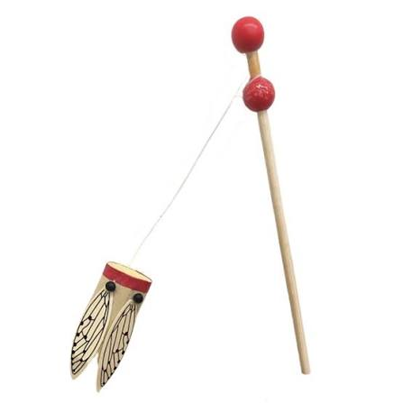 竹蟬 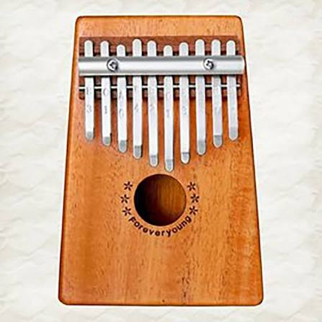拇指琴

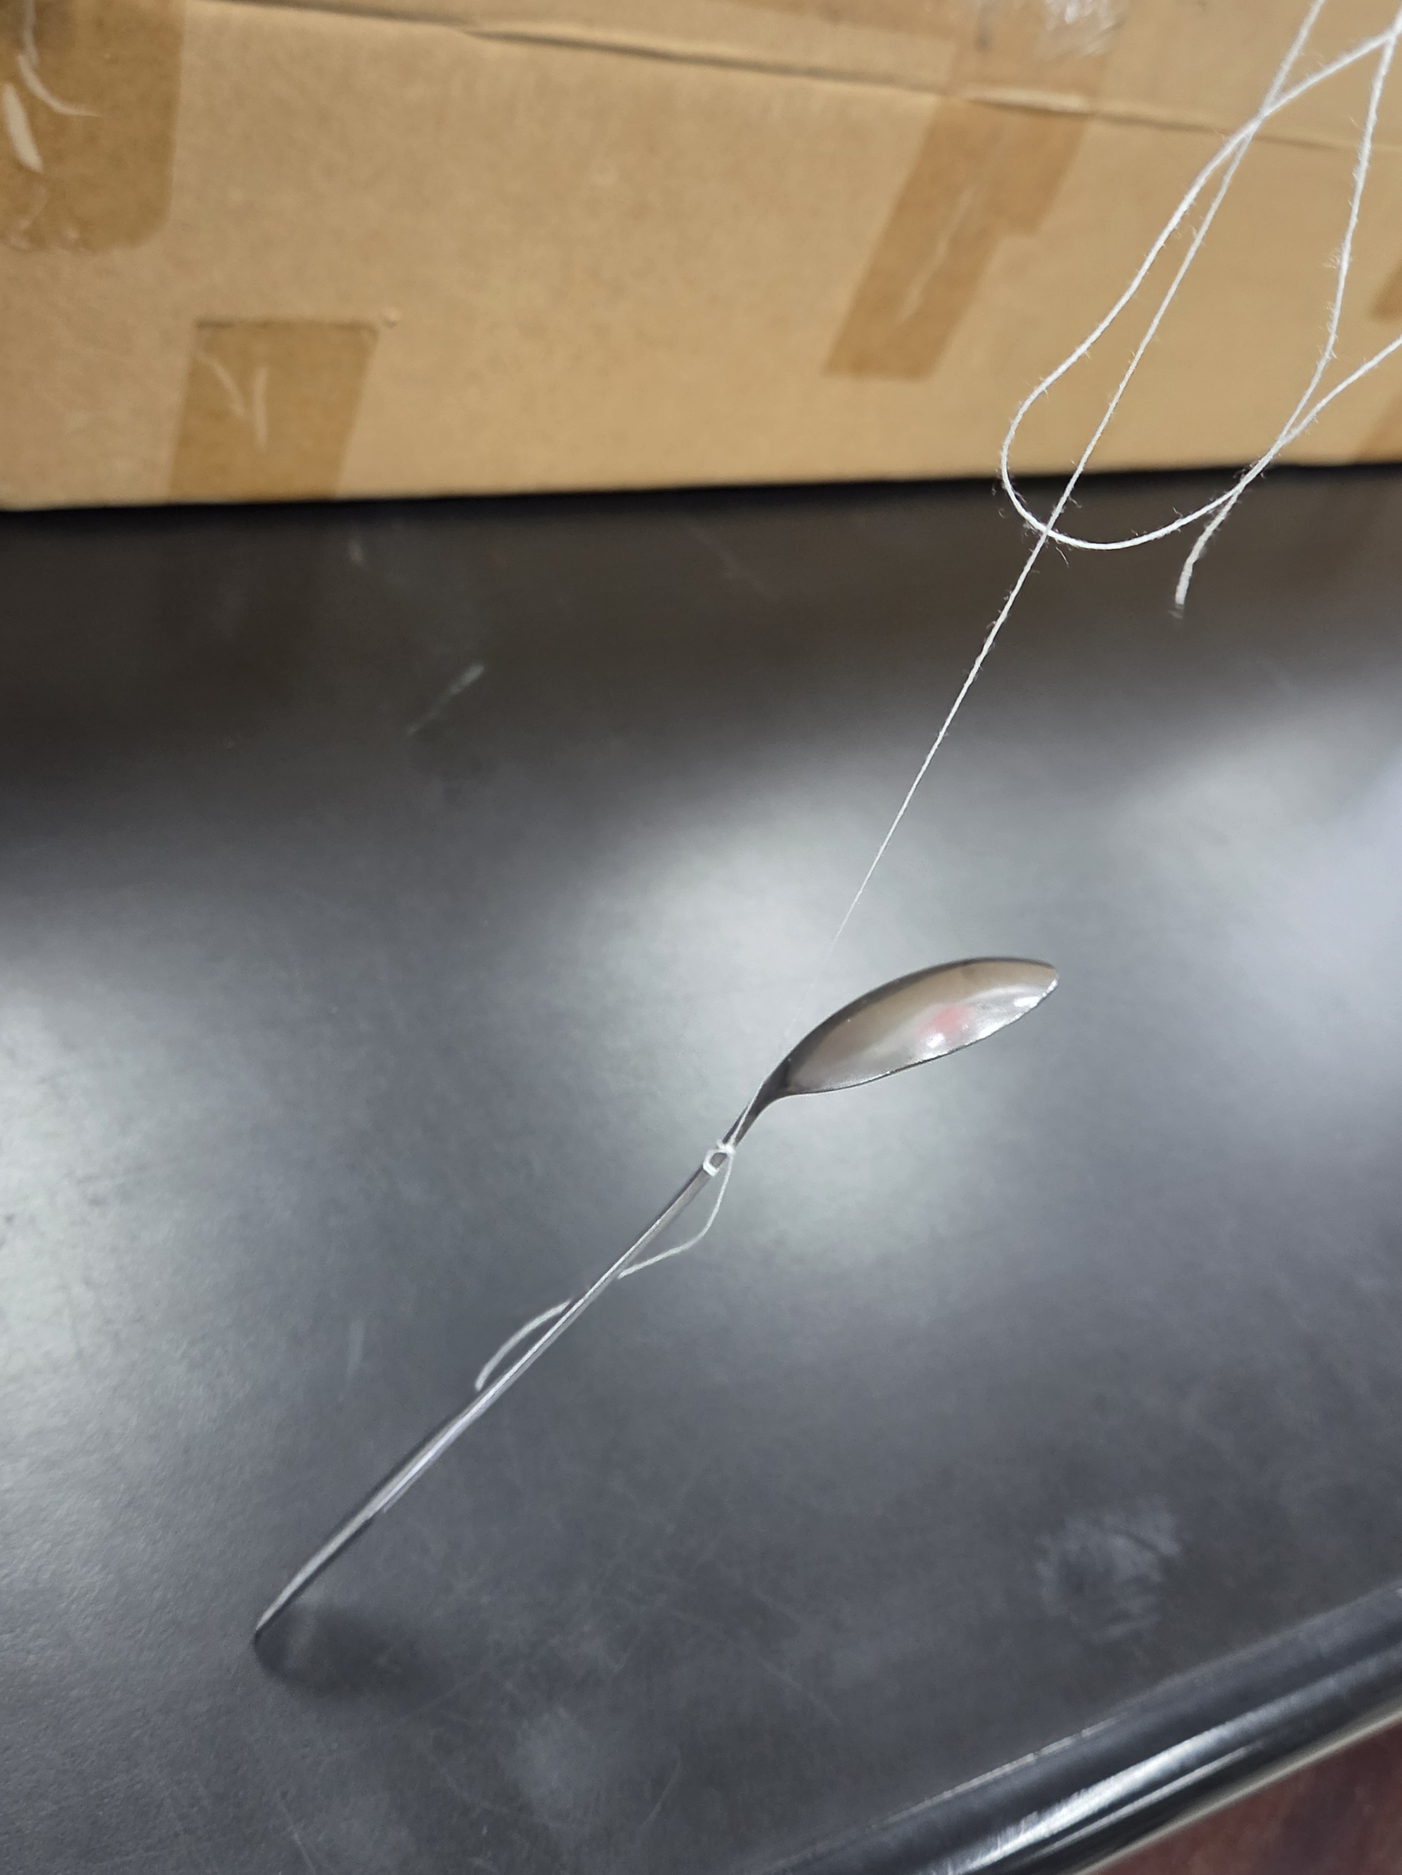湯匙傳鐘聲 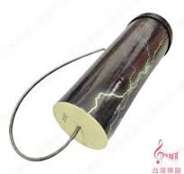雷聲筒

《活動二：看一看不同的聲音》
看下列的裝置，看到了甚麼?給你甚麼不同的感受?
F肯特管 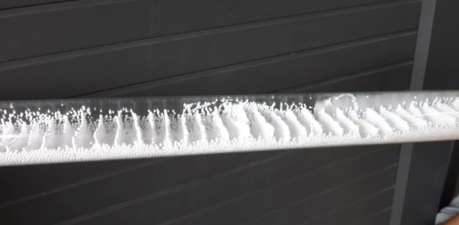

《活動三：自己做一個聲音玩具》
G聲控毛毛蟲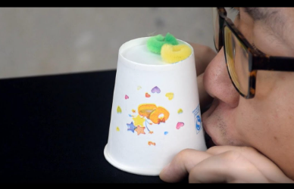 H氣球轉硬幣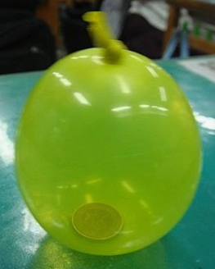

- 科學原理:
肯特管
[基本構造]：
一根透明的管子（如玻璃或塑膠管），內部裝有輕質小顆粒（如保麗龍小球或細 cork 粉末）。
[聲音共振]：
當喇叭或聲源在管口發出特定頻率的聲音時，聲波在管內反射並與入射波疊加形成駐波。
[看見聲音]：
能量最強的波腹處小球會劇烈跳動，而能量為零的波節處小球則靜止不動，使小球在管內排列成規律的疏密區，讓無形的聲音「現形」。

聲控毛毛蟲
[聲音與共振]：
聲音是由空氣振動產生的。當你對著紙杯旁邊的小孔說話或發出聲音時，聲波會進入杯內，使輕薄的紙杯底部產生共振（跟著一起振動）。
[纖維摩擦與單向運動]：
放在紙杯底部的毛根表面有許多排列整齊、方向固定的微小細毛。當紙杯底部振動時，這些細毛會受到震動而上下跳動。因為細毛具有方向性，毛根在摩擦地面時會產生單向的前進或旋轉力量，讓毛毛蟲看起來像是在跳舞或向前爬行。

湯匙傳鐘聲
[固體傳聲]：
聲音在固體（棉繩）中的傳播效果比空氣中更好，速度更快，能量耗損也較少。直接傳遞：棉繩將振動直接傳入耳道，避開了空氣傳導的擴散與干擾。
[金屬共鳴]：
鐵湯匙受到敲擊時產生特定頻率的振動，經由綿繩傳導，聽起來就像巨大的寺廟或教堂鐘聲。

氣球轉硬幣
1. 軌道運動與向心力當你搖晃氣球時，給了硬幣一個初始的切線速度。氣球壁的圓弧結構對硬幣提供了一個向內的向心力，迫使硬幣無法直線飛行，而是緊貼著氣球內壁做高難度的圓周運動。
2. 邊緣特徵引起的黏滯滑動（Stick-Slip）這是發出聲音的最關鍵原因。如果放入的是圓滑的球體（如彈珠），氣球只會發出微弱的摩擦聲；但如果放入的是硬幣（尤其是邊緣有刻痕、齒輪狀的硬幣，如美分、台幣或許多國家的流通幣），聲音會非常巨大。當硬幣在氣球內壁滾動時，硬幣邊緣的粗糙齒輪或稜角會不斷與橡膠材質的氣球內壁發生摩擦。黏滯（Stick）：硬幣的齒緊緊咬住（黏住）具備彈性的氣球表面，帶動橡膠稍微拉伸變形。滑動（Slip）：當彈性拉伸到極限，或者硬幣繼續滾動時，齒會突然脫離（滑動）並釋放能量。這種「黏住-釋放-黏住-釋放」的極高頻率週而復始，就會引發微小的振動。
3. 氣球的「音箱」共振放大氣球本身是一個被吹緊、充滿氣體的彈性薄膜腔體。硬幣邊緣引發的微小機械振動，會直接傳導到繃緊的氣球皮上。氣球皮就像鼓面一樣開始劇烈共振，而氣球內部的空腔則像吉他或小提琴的共振箱，將這個微小的振動訊號大幅放大，最終轉化為我們聽到的巨大、低沉且連續的嗡嗡聲（類似引擎聲）。
4. 聲音頻率（音調）的變化速度越快，音調越高：當你讓硬幣轉得極快時，硬幣齒狀邊緣撞擊氣球壁的頻率（每秒撞擊次數）會變高，導致聲波頻率上升，聲音聽起來就會變尖。速度變慢，音調變低：隨著摩擦力讓硬幣減速，撞擊頻率下降，聲音就會變得低沉，直到硬幣倒下停止。

竹蟬
[摩擦振動]：
手握著竹棒（或筷子）快速旋轉竹蟬時，綁在上面的棉線（或釣魚線）會緊繃並在竹棒刻有凹槽、塗有松香的表面快速滑動摩擦，因而產生規律的振動。
[傳導至薄膜]：
摩擦產生的聲波與振動，會沿著緊拉的細線迅速傳遞到竹筒底端所黏貼的薄膜（如牛皮紙）上，讓薄膜跟著一起振動。
[空氣共鳴放大]：
薄膜的振動會帶動竹筒內部的空氣柱產生共鳴，藉此將聲音擴大，聽起來就像真的蟬鳴聲一樣響亮。

木鐵琴
[發聲方式]：
演奏者用琴槌敲擊一排長短、厚薄不一的木板（木琴）或金屬板（鐵琴），使整個音板上下垂直彈性振動。
[音高控制]：
由音板的長度、厚度與材質決定。音板較長或較厚重大：振動較慢，發出低音。音板較短或較薄輕小：振動較快，發出高音。
[共鳴放大]：
每一塊琴鍵下方通常都懸掛著對應長度的金屬共鳴管。當音板振動時，會引起管內空氣柱產生駐波共鳴，大幅延長聲音的延音（Sustain）並增強音量。

拇指琴
[發聲方式]：
演奏者用雙手大拇指撥動金屬彈片（或竹片），使固定端以外的自由端金屬片產生上下或左右的彎曲振動。
[音高控制]：
由金屬片的長度與厚度決定。長而寬的琴片：振動頻率低，發出低音（通常位於中間）。短而窄的琴片：振動頻率高，發出高音（通常位於兩側）。
[共鳴放大]：
琴身內部是空心的共鳴箱。金屬振動經由琴橋傳導到面板，再引起箱內空氣共鳴，使聲音豐滿響亮。

雷聲筒
1. 聲波的反射與多次迴響（Echo & Reflection）當聲音進入壓克力筒內，由於壓克力（有機玻璃）的材質堅硬且表面光滑，它是一種極佳的「聲波反射體」。多重反射： 聲波在圓筒狀的封閉或半封閉空間內，會不斷地在內壁之間來回折射與反射。延時效果： 因為聲音在筒內反射需要時間，這使得聲音傳到另一端（或反射回說話者耳朵）時產生了微小的時間差，在聽覺上就形成了「回音」。
2. 內部彈簧的介質傳播（彈簧機械波）這類回聲筒的核心機關通常在於筒身內部連結的金屬彈簧。聲速變慢與波動延遲： 聲音在空氣中的傳播速度約為 343 m/s，但當聲波（空氣振動）撞擊並帶動彈簧振動時，機械波在彈簧上傳遞的速度會明顯變慢。豐富的殘響： 彈簧被激發後會上下或前後持續振動，這股機械能量會不斷反彈並再次擾動筒內的空氣，進而加強了聲音的變化，產生類似電子混音（Reverb）的「魔音」或「雷聲」效果。
3. 雙開口與氣柱共振（Resonance）共鳴腔放大： 壓克力筒本身就是一個共鳴腔（氣柱腔）。特定的聲音頻率會在筒內引發氣柱共振，使特定頻率的聲音被自然放大、變得更加飽滿。雙開口設計： 一端作為聲音的輸入口（講話端），另一端作為輸出口（聽覺端或波動釋放端）。這樣的設計允許空氣自由流通，讓手持者或旁人能更清晰、立體地感受到聲音經過彈簧與筒身調變後的物理變化。
- 參考文獻及資料
- 科技大觀園https://scitechvista.nat.gov.tw/Article/c000003/detail?ID=6522603c-e786-48c8-9fbf-ae4e38da10c8
- https://tw.toybrains.com/blog/zoehappyfamily-paper-cup-toy
- https://www.airitilibrary.com/Article/Detail/a0000192-201806-201809260005-201809260005-172-178

